………………………………………. ANATOLISCHES GYMNASIUM 2018-2019 SCHULJAHR 2. SEMESTER 1. PRÜFUNG DER 11. KLASSEN
NAME: | NUMMER: | KLASSE: | PUNKTE:

- Hörverstehen, füllen Sie die Lücke aus! (Boşlukları doldurunuz! Öğretmen eşliğinde) (8*3=24P)
Wie findet ihr meine Kleidung? Ich finde sie sehr _____________. Mir gefällt sportliche Kleidung gut! An Wochenenden __________ ich meistens solche Kleidung. Ich mag ________ Kleidung. Meine Schwester Klara ___________ in der Bank. Sie zieht schicke Kleider an. Sie und ihre _____________ müssen immer schick sein. Klara mag bequeme Kleider ___________. Sie zieht nie sportliche ____________ an. Sie will immer schick ___________.
- Deklinieren Sie die Adjektive mit bestimmtem und unbestimmtem Artikel! (Belirli ve belirsiz artikel çekimini sıfatlara uygulayınız!) (18 P)
Nominativ,bestimmt, unbestimmt | Akkusativ,bestimmt, unbestimmt
Der alt___ Mantel  Ein alt___ Mantel | De__ alt___ Mantel  Ein___ alt___ Mantel
Die alt___ Bluse  Ein___ alt___ Bluse | Die alt___ Bluse  Ein__ alt___ Bluse
Das alt___ Hemd  Ein alt___ Hemd | Das alt___ Hemd  Ein alt___ Hemd
Die alt___ Socken | Die alt___ Socken

- Wie heißen diese Kleidungsstücke? (2*4=8 P)
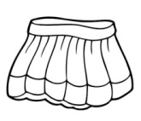____________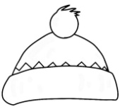___________
_____________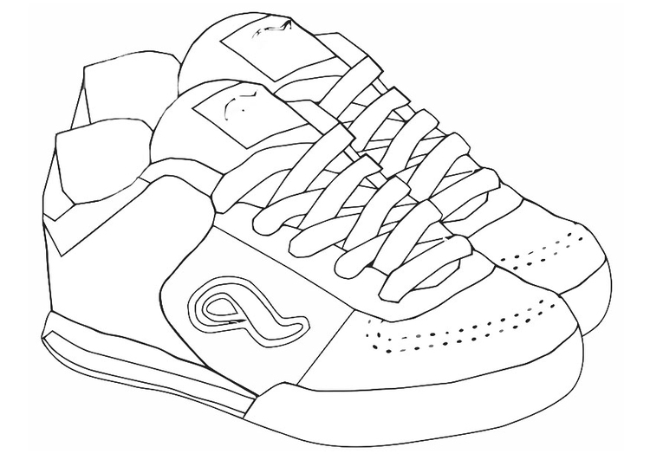____________
- Bilden Sie die Fragepronom “Welch” (3*2=6 P)

Welch____ Pullover
Welch_____ Bluse
Welch_____ Hemd
- Beantworten Sie Die Fragen! Soruları yanıtlayınız. (Örn: Ich finde das rote Hemd super) (3*3=9 P)
a. Wie findest du das lila Kleid? (schön) (nasıl buldun?)
__________________________________________
b. Wie findest du die grüne Tasche? (schick)
__________________________________________
c. Wie findest du den blauen Rock? (blöd)
__________________________________________
- Geben Sie die Preisangaben an! Fiyatları yazın!9P
a. Wie viel kostet das schwarze Kleid? (55€)
_____________________________________
b. Wie viel kostet der weiße Anzug? (120€)
_____________________________________
c. Wie viel kostet die gelbe Mütze? (5€)
_____________________________________
- Bilden Sie Dativ Personalpronomen! (16 P)
Ich
Du
Er
Sie
Es
Wir
Ihr
Sie/Sie

- Was bedeuten diese Verben auf Türkisch? ( 10 P)
Passen:
Stehen:
Schenken
Gehören
Gefallen:
Viel Erfolg!
Deutschlehrerin

Okuma parçası boşlukları:
1.Sportlich
2.Trage
3.Enge
4.Arbeitet
5.Freunde
6.Nicht
7.Kleider
8.Sein

